ВНИМАНИЕ!!!
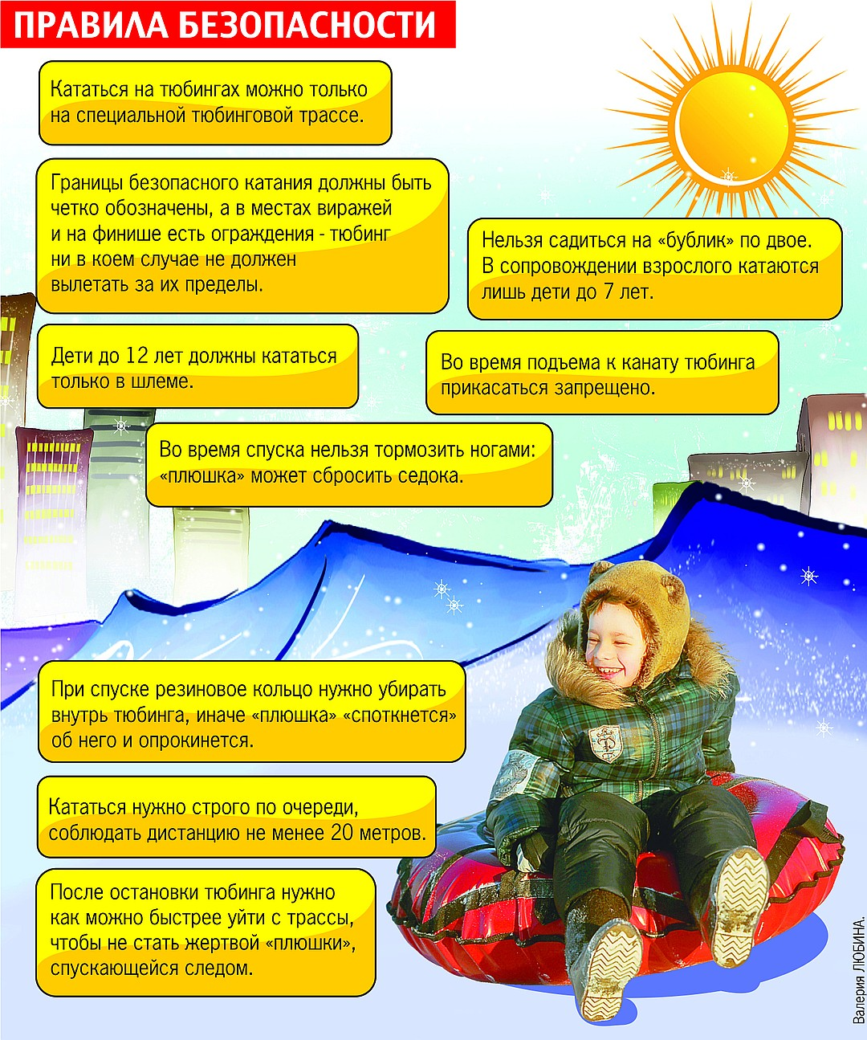

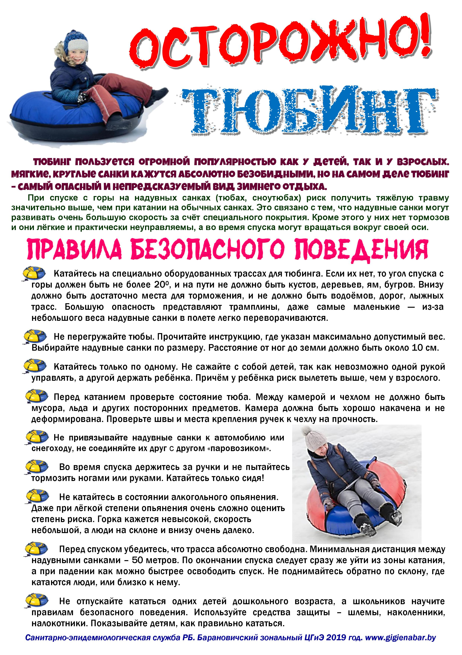
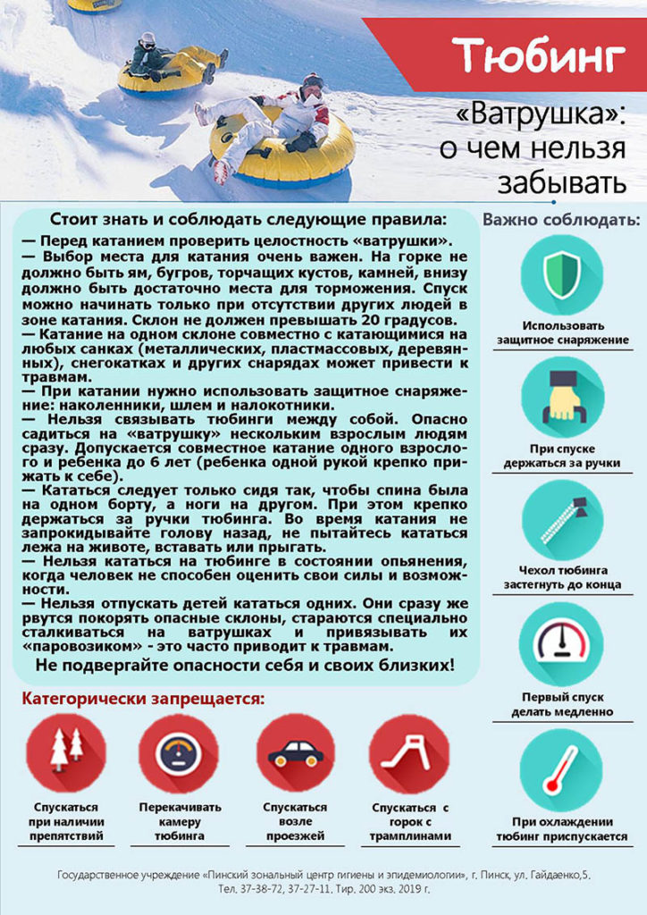
Помните! Нельзя привязывать «ватрушку» к транспортному средству и кататься!!!

